Farebné upozornenie na tovary pod minimálnym stavom

Od verzie programu 165.2466

Služba upozorní zmenou farby, ak tovar vo výdajke, alebo odberateľskej objednávke klesne pod zadaný minimálny stav.

Sú dve možnosti, aké minimálne stavy má program kontrolovať:
- buď máme pre všetky tovary v sklade nastavený minimálny stav jednou hodnotou – teda rovnakým množstvom
- alebo máme na každom tovare nastavenú konkrétnu hodnotu

Jednotné nastavenie množstva:

Nastavenie parametra:

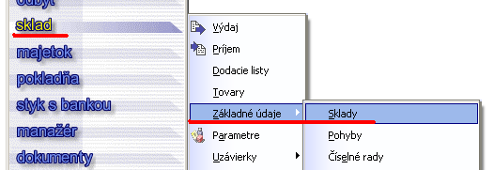

Otvoriť jednotlivé sklady cez opravu a doplniť údaj. Pre každý sklad môžem nastaviť inú hodnotu:

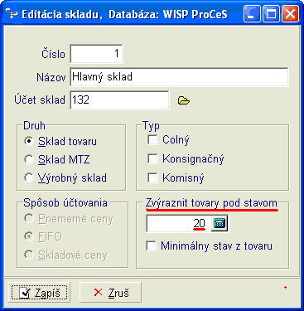

Ak potrebujem upozorňovať na pokles pod minimálny stav pre každý tovar v inej hodnote, je potrebné nastaviť parameter nasledovne:

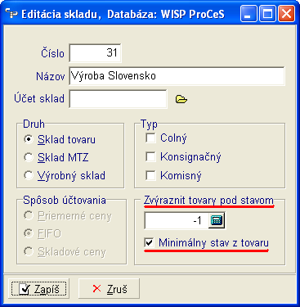

V tomto prípade je však potrebné vyplniť údaj minimálny stav na každom tovare:

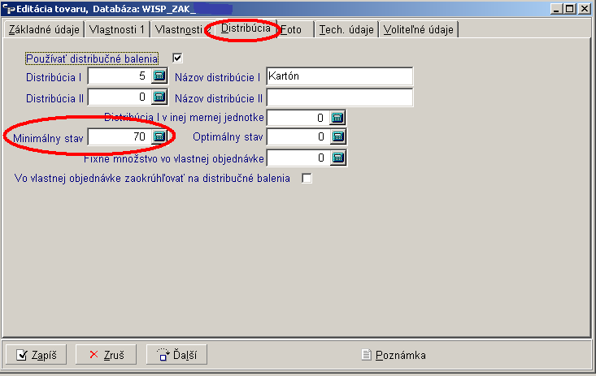

Upozornenie na pokles množstva tovaru pod minimálny stav vyzerá potom nasledovne:

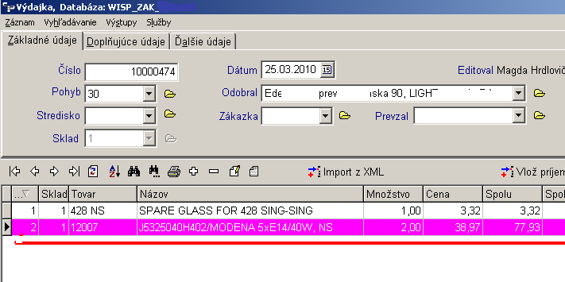

Rovnako budú riadky farebne vyznačované aj v odberateľských objednávkach, ale v objednávkach počíta program tak, že od stavu tovaru odpočíta údaj zo stĺpca odberateľských objednávok, teda ešte neplnenú časť objednávok.

